数字化企业模拟管理系统开发

**系 统 实 现**

**报 告 书**

项目完成单位： 管 理 学 院

项 目 负责人： 刘勇军

完 成 日 期： 2016-10-10

武汉理工大学教务处

**数字化企业模拟管理系统系统实现**

# 登陆

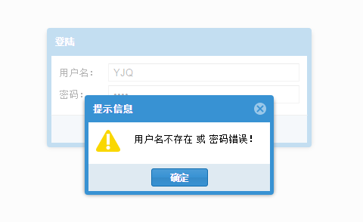

图1-1 登陆界面

进入登陆界面，如果输入的用户名不存在或者密码错误，系统将给出提示。

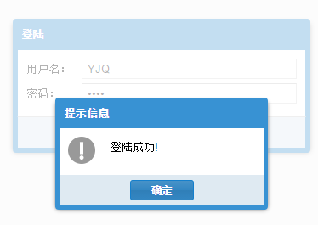

图1-2 登陆界面

进入登陆界面，如果输入的用户名和密码均正确，系统将给出提示“登陆成功”，点击确定进入系统主界面。

# 系统主界面

系统主界面共分为四个板块，分别为顶部、底部、左侧和右侧。顶部左侧显示有系统名称，右侧为 注销 按钮，注销后进入登陆界面。底部显示登陆者角色信息和系统运行模式。运行模式的作用是，辨别正式版和调试版。界面左侧为功能目录，包含了本系统所有的功能，单击任意一项即可打开相应页面。界面右侧为信息展示区域，功能界面将在此处显示。

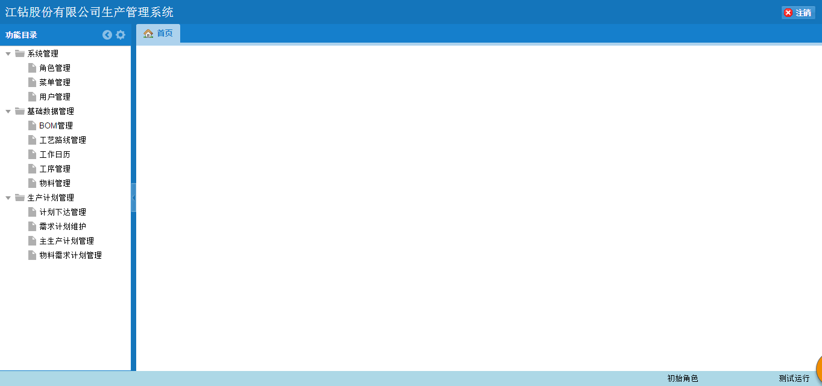

图2-1 系统主界面

（1）功能目录

右上角是展开/缩进和设置按钮，设置中包含几种主题，更换主题可以对整个系统ui风格进行调整，其中包含功能目录的几种表现形式，方便用户使用。

功能目录中为系统所有的功能汇总，包括系统管理、基础数据管理、生产计划管理这三大功能，它们之下又分为不同的子功能，这些功能共同组成了生产计划管理信息系统。其中，系统管理主要针对系统本身的一些设置，包括自身菜单建设和角色、用户管理，其他两个是针对生产计划业务的功能，用来进行业务处理。

（2）信息展示区域

信息展示区域是根据左侧功能目录来显示的具体操作页面，点击相关功能项后就会跳转到此功能界面。以菜单管理为例，具体如下图：

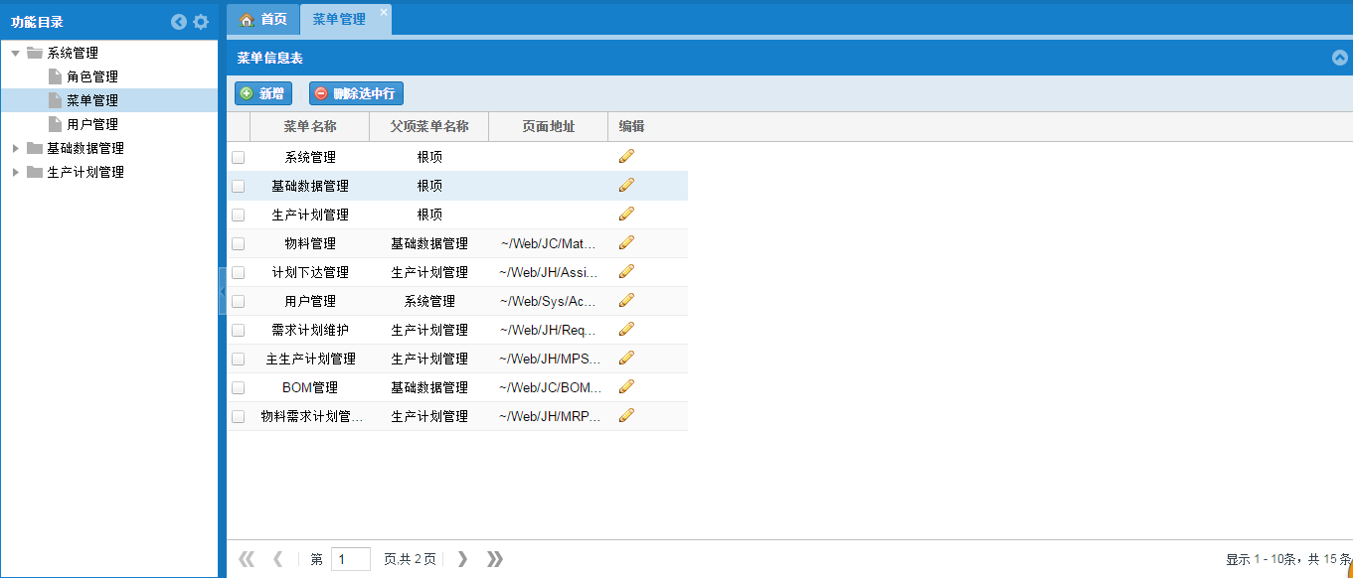

图2-2 信息展示区域图

信息展示区域最上沿的是相应功能操作的表名，在下方是是操作按钮，包含新增，删除，查找等操作按钮。再下方即为表的具体内容，在每条记录后还又编辑按钮。

最下沿为页码显示区域，可以进行翻页、跳页等操作。

# 系统管理

## 菜单管理

菜单管理界面可以对菜单进行增加、删除、查找、编辑操作。

（1）查询显示界面：



图3-1 菜单管理查询显示界面

（2）新增界面：

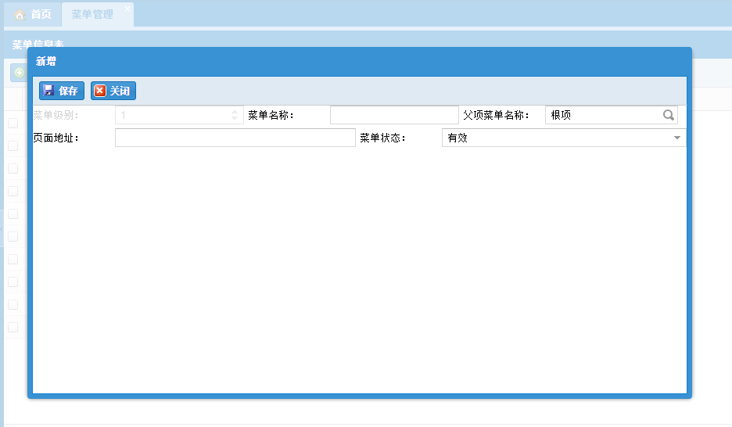

图3-2 菜单管理新增界面

新增页面是跳出的窗口页面，最上方是保存和关闭按钮，下面白色区域是主要新增的内容。

（3）编辑界面

除标题外，与新增一样：

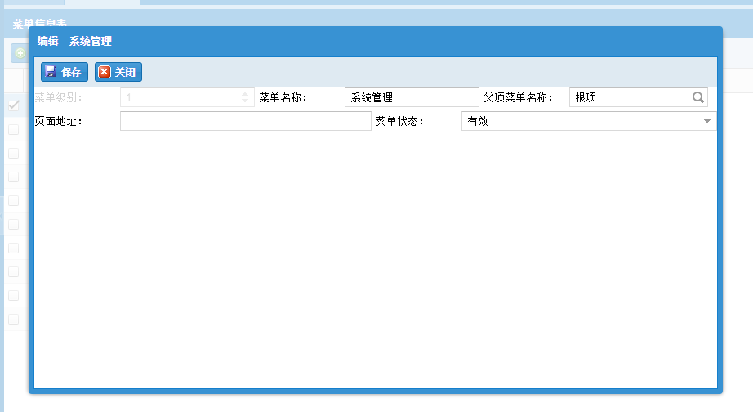

图3-3 菜单管理编辑界面

（4）删除操作

该操作没有单独页面，仅仅是一个提示框：

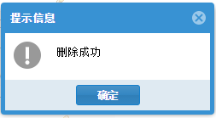

图3-4 删除提示框

## 角色管理

相比菜单管理，角色管理多了一个编辑权限的界面。如图4-8所示：

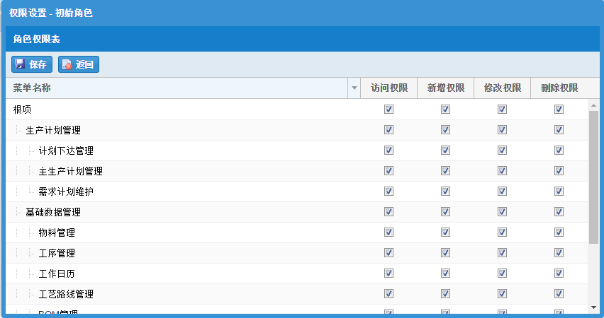

图3-5 角色管理编辑权限界面

## 用户管理

用户管理主界面如图4-9所示：

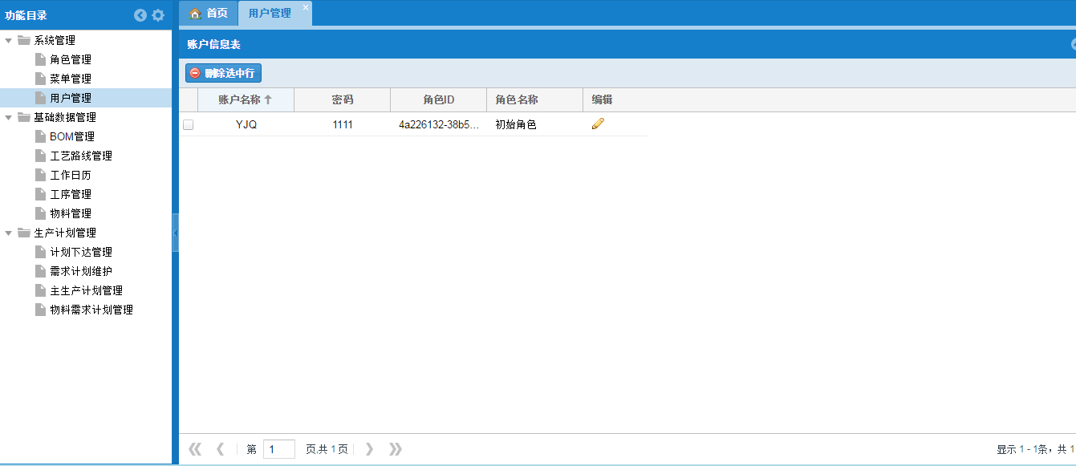

图3-6 用户管理界面

在此，管理员可以对用户进行管理，包含删除用户，编辑用户角色，修改名称和密码操作。

# 基础数据管理

基础数据管理模块有五项功能，分别是BOM管理、工艺路线管理、工序日历、工作管理和物料管理。如下图所示：

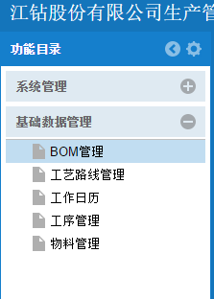

图4-1用户管理界面

## BOM管理

BOM管理界面中，左侧为BOM树，当没有数据时，显示为空。如下图所示：

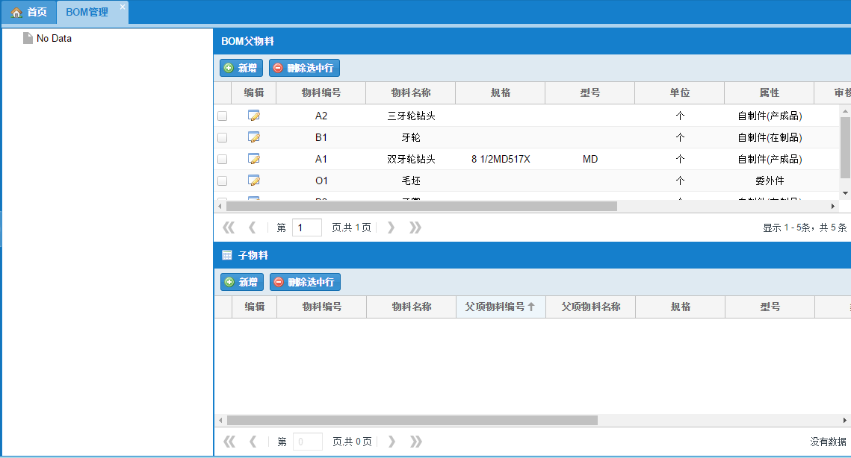

图4-2 BOM管理主界面

点击BOM父物料下的新增即可添加父物料信息。如下图所示：

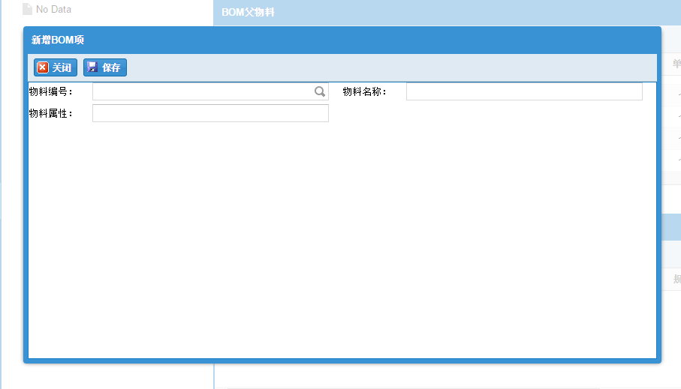

图4-3 BOM管理新增BOM项

勾选BOM父物料下的一项(若未勾选则会给出提醒，要求勾选)，点击子物料下的新增即可添加子物料信息。如下图所示：

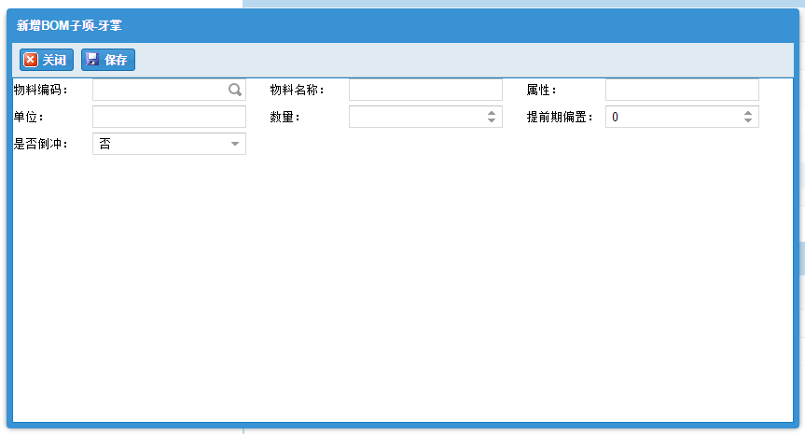

图4-4 BOM管理新增BOM子项

## 工艺路线管理

工艺路线管理界面中，分工艺路线信息与工序信息两个板块。工艺路线信息板块会显示目前已有的工艺路径；若没有则显示空。如下图所示：

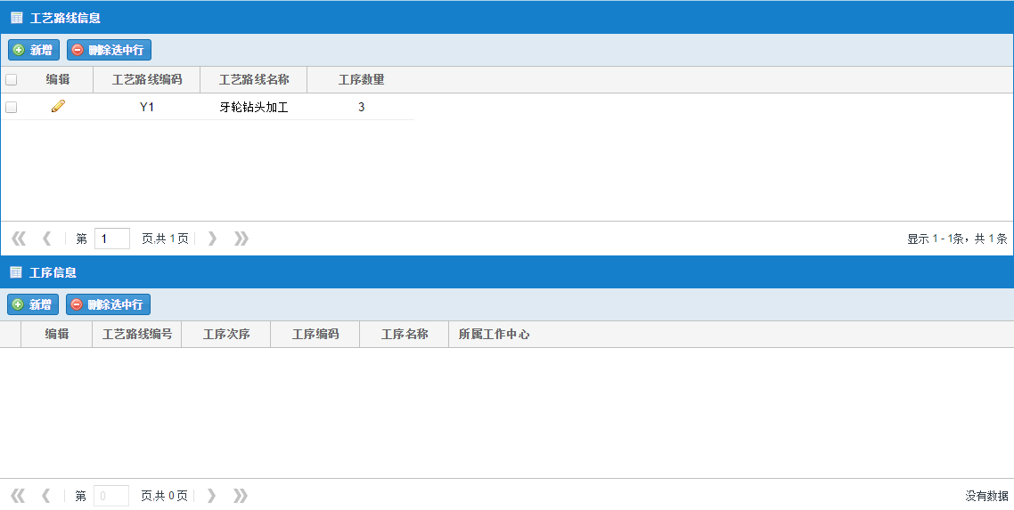

图4-5 工艺路线管理主界面

点击工艺路线信息下的新增即可添加新的工艺信息。如下图所示：

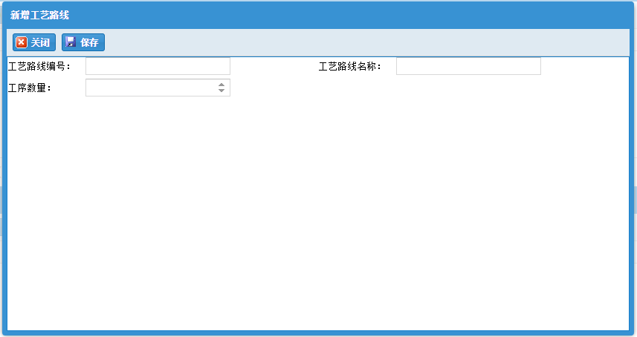

图4-6 工艺路线管理新增工艺线路

点击工序信息下的新增即可添加新的工艺路线子项信息。如下图所示：

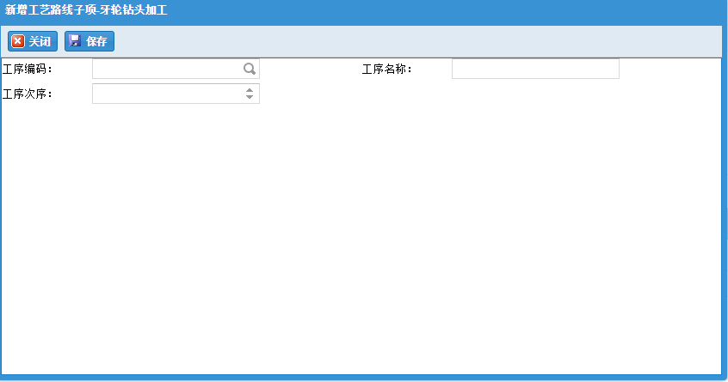

图4-7 工艺路线管理新增工艺线路子项

## 工作日历管理

工作日历管理界面中，分日历外观规则与工作日历两个板块。日历外观规则显示生产日历的规则，并可进行修改。如下图所示：

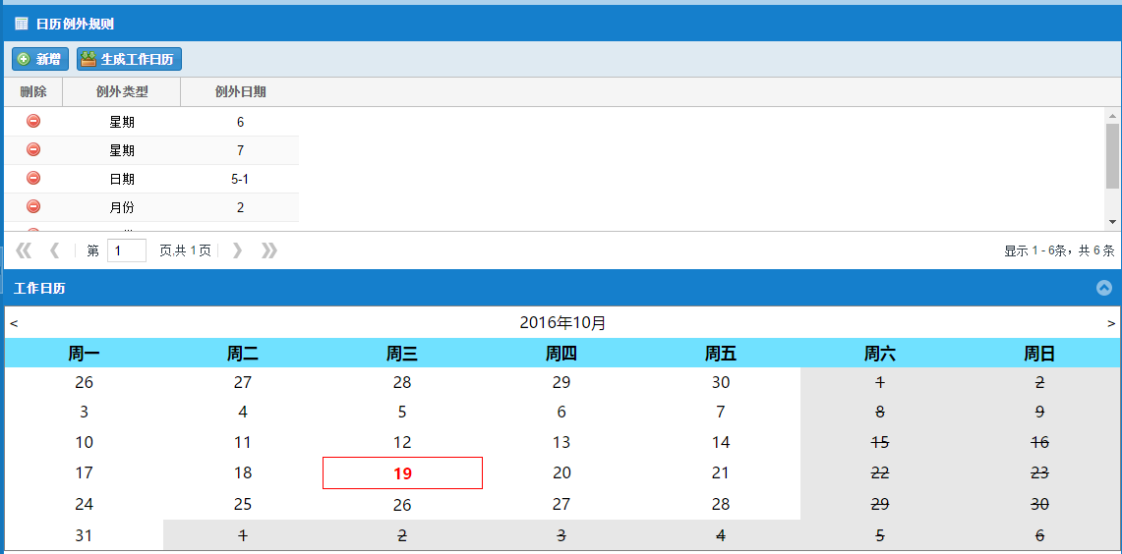

图4-8工作日历管理主界面

点击日历外观规则下的新增即可添加新的生产日历的规则。如下图所示：

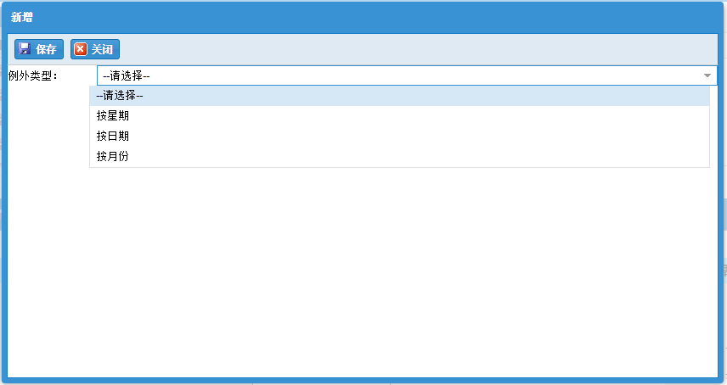

图4-9工作日历管理新增日历外观规则

点击日历外观规则下的生产工作日历即可在工作日历板块生成当前的工作日历。如下图所示：

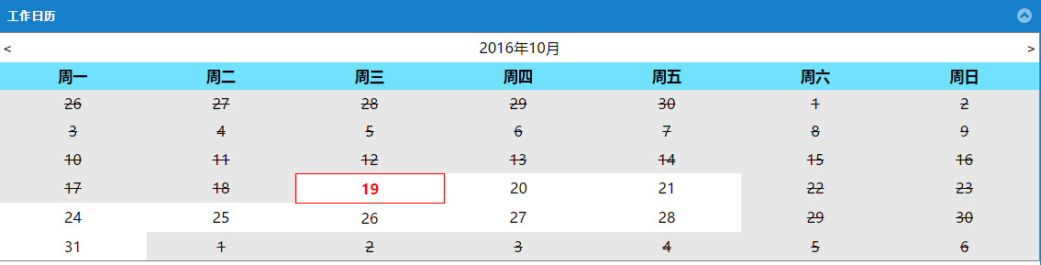

图4-10工作日历管理生成工作日历

## 工序管理

工序管理界面中，显示目前已有的工序信息，若无则显示空。如图4-20所示：

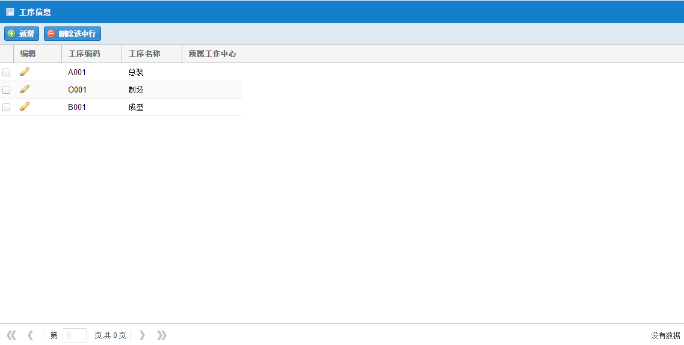

图4-11 工序管理主界面

点击新增即可添加新的工序信息。如下图所示：

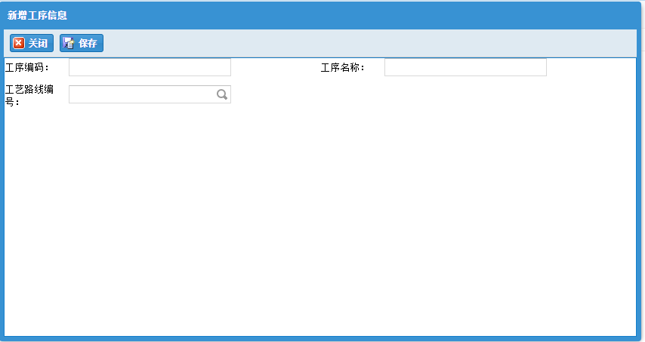

图4-12 工序管理主界面

## 物料管理

物料管理界面中，显示目前已有的物料信息，若无则显示空。如下图所示：

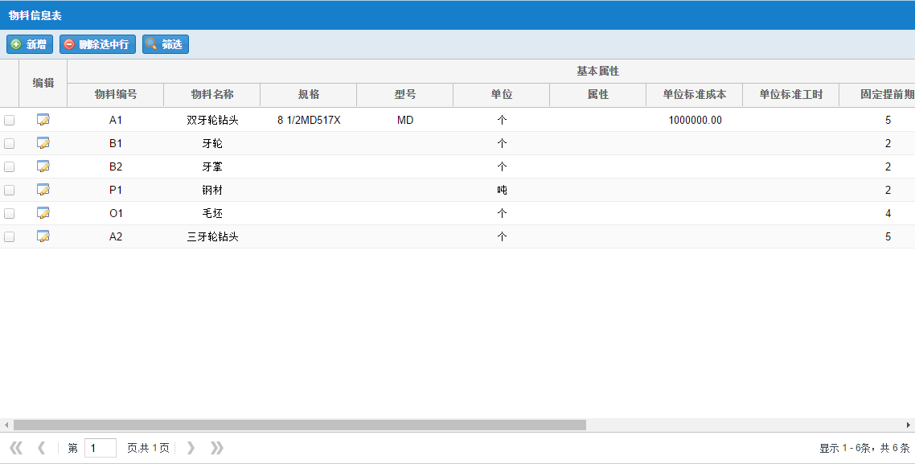

图4-13 物料管理主界面

点击新增即可添加新的物料信息。如下图示：

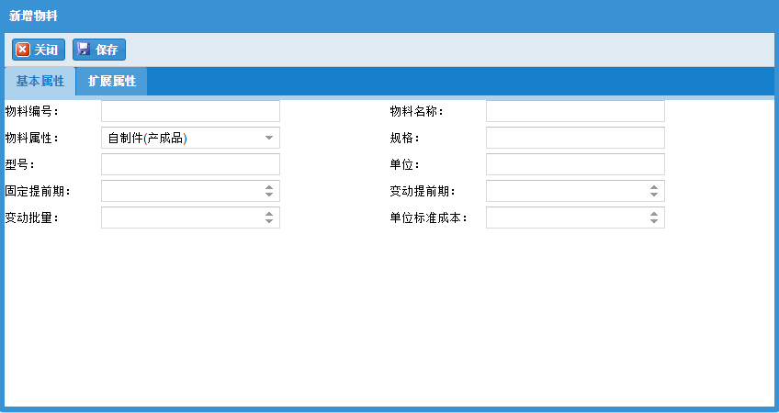

图4-14 物料管理新增物料

# 生产计划管理

## 需求计划管理

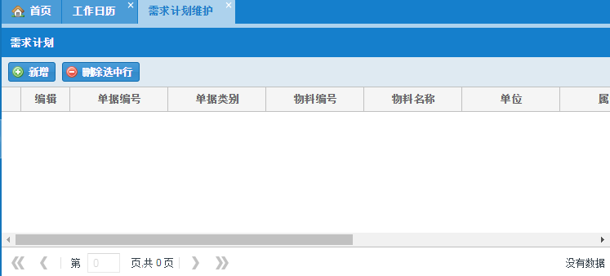

图5-1 需求计划管理主界面

## 主生产计划管理

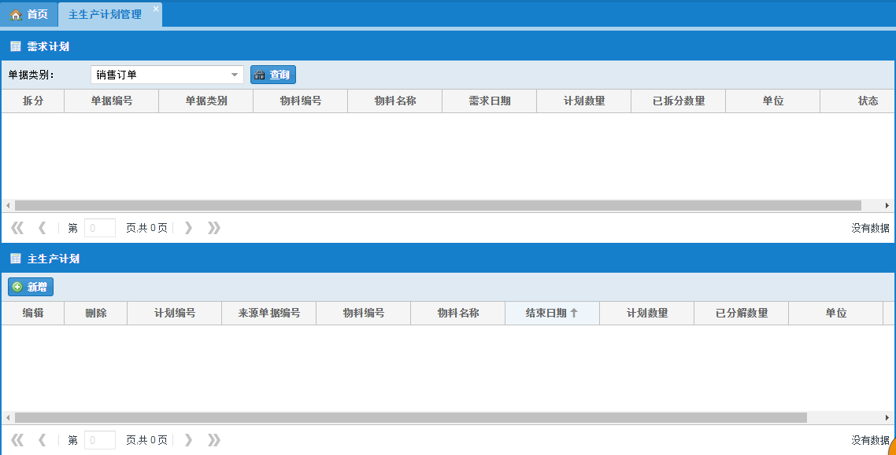

图5-2 主生产计划管理主界面

## 物料需求计划管理

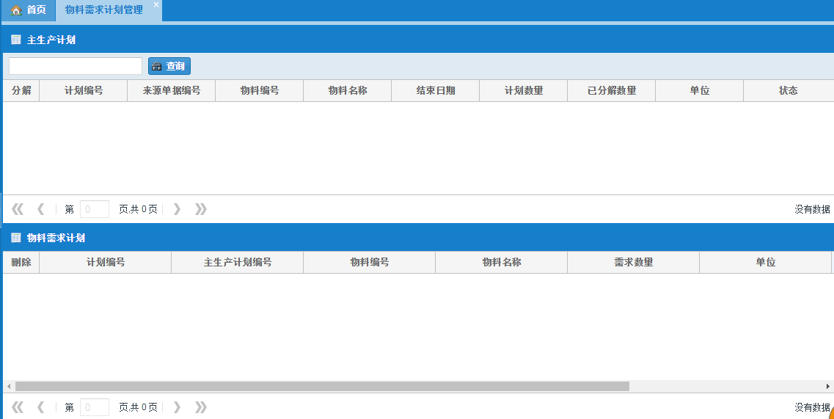

图5-3 物料需求计划管理主界面

## 计划下达管理

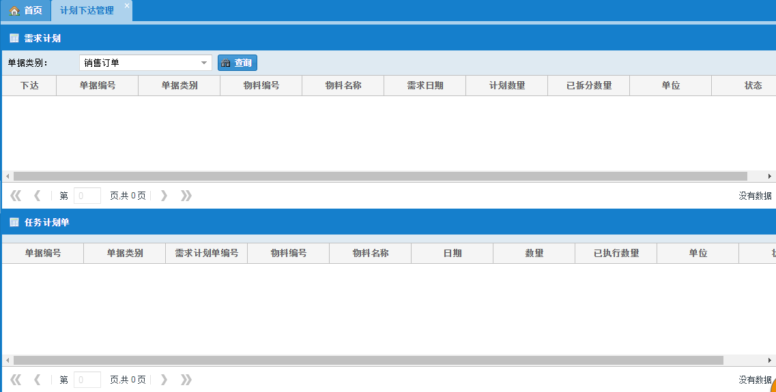

图5-4 计划下达管理主界面

# 仓库管理

## 仓库管理子系统界面

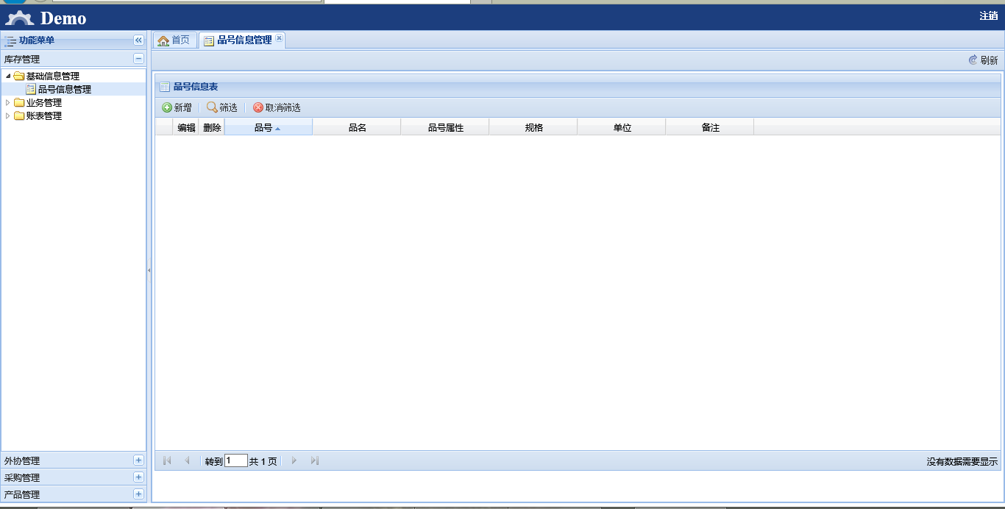

## 仓库产品信息

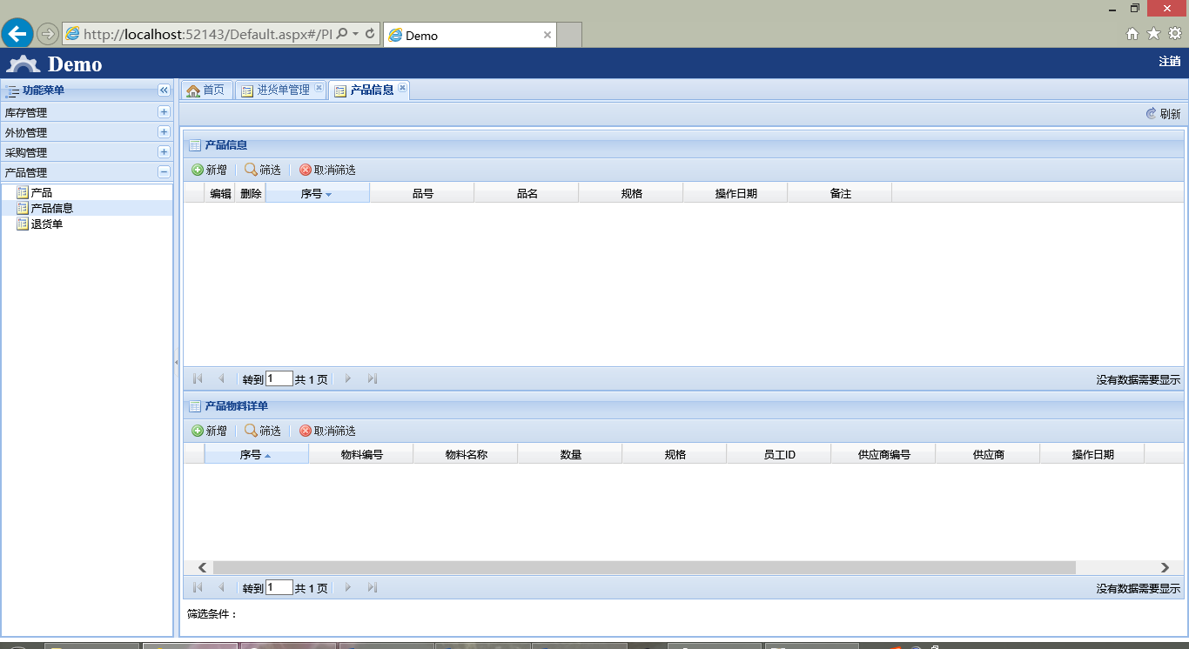

新增功能

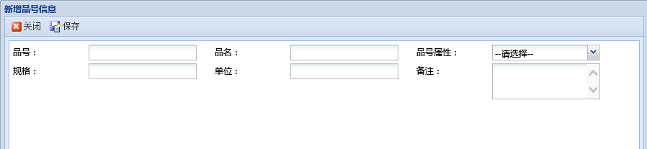

新增操作成功如下：

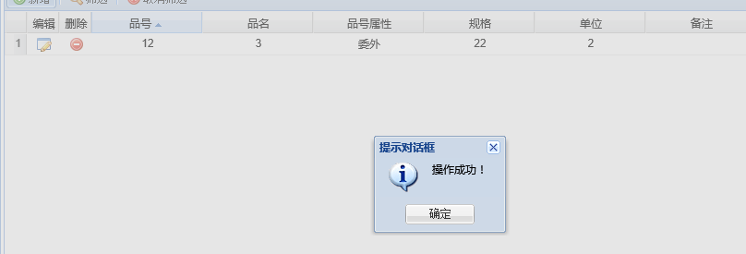

删除功能：

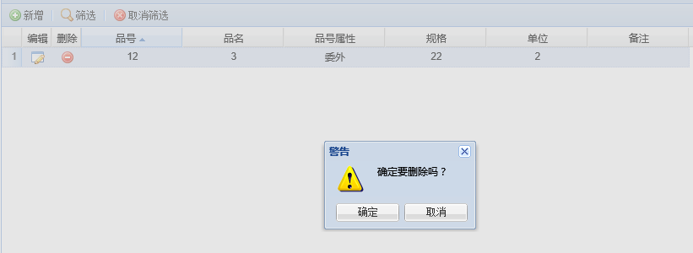

筛选功能，即查找功能。用的是弹窗实现。

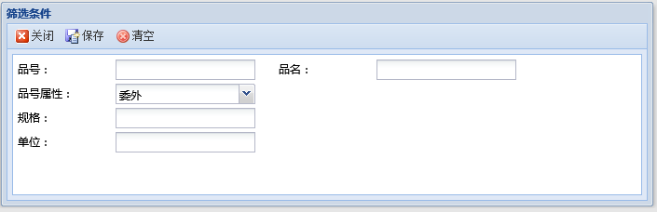

输入筛选条件即可得到筛选信息。

## 采购退货信息

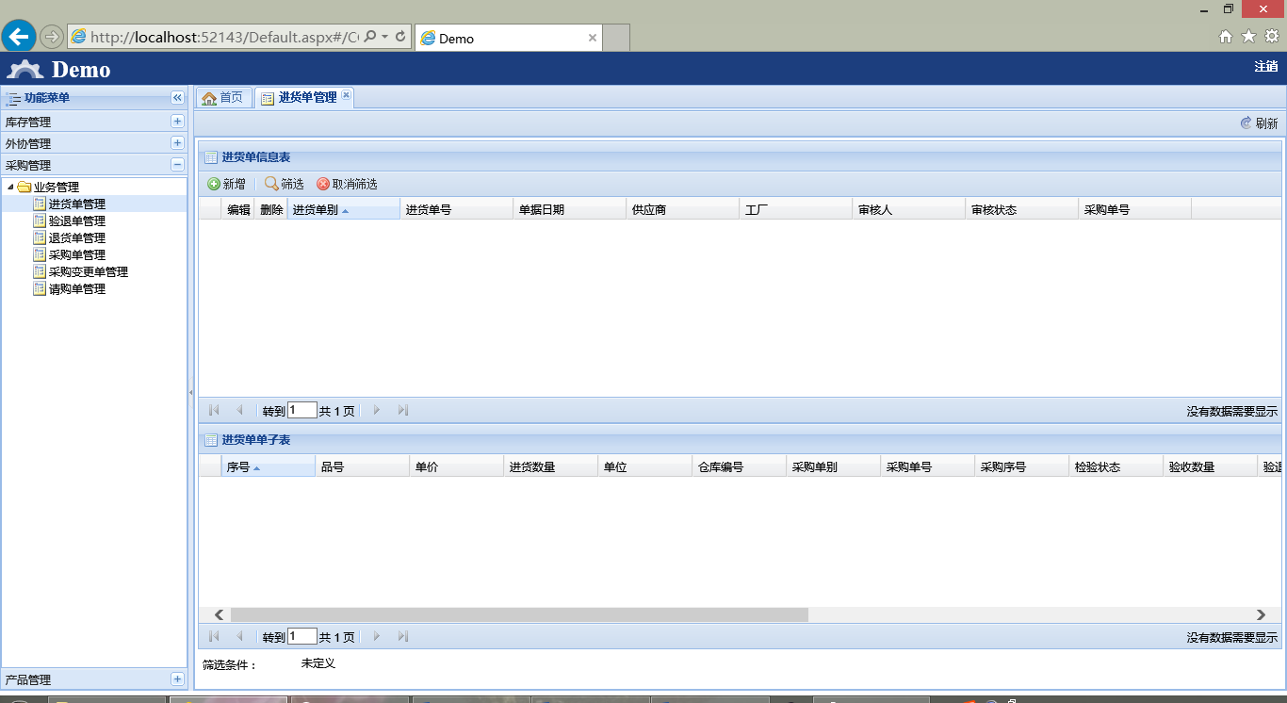

# 采购管理

## 采购管理子系统界面

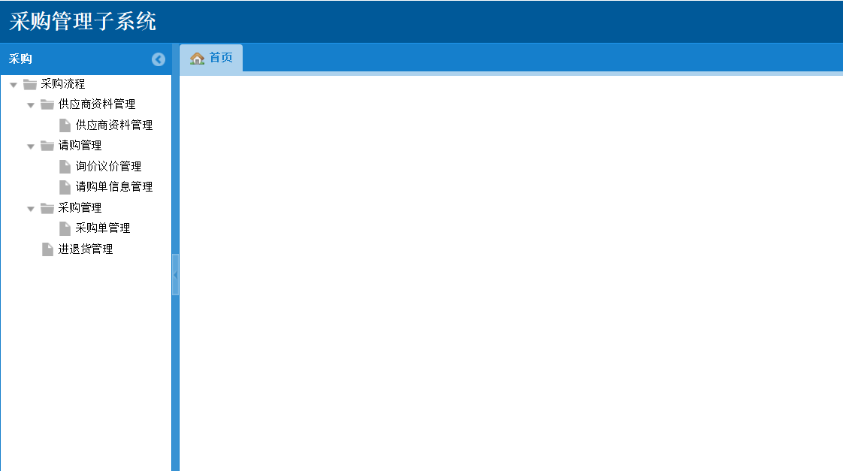

在系统设计时，大多采用树结构目录，在xml里实现树结构的功能。

## 【供应商信息管理】页面设计

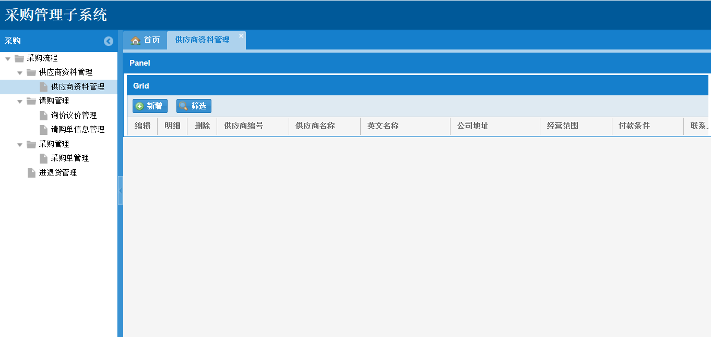

供应商信息的录入这一块是采购商必须了解的一块信息，在基础数据的表单里，采购件一般是有主供应商这个字段的，因为根据企业日常经营状况来看，企业一般有自己的固定的合作伙伴，但是当市场结构发生变化的时候，需要根据供应商的不同来选择不同的供应商。

## 【供应商信息添加】页面设计

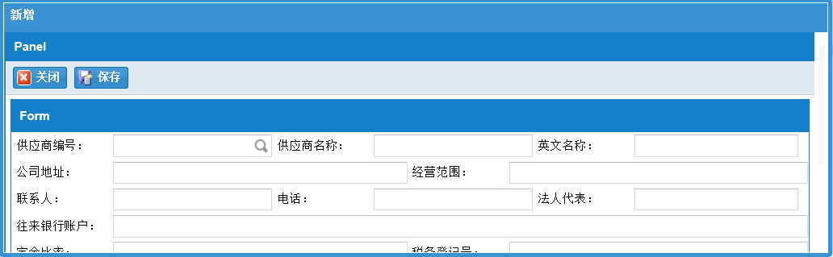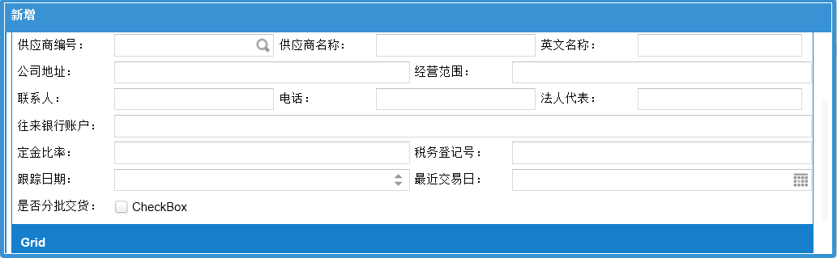

根据供应商的真实情况添加供应商的基础信息。

## 【询价议价信息管理】页面设计

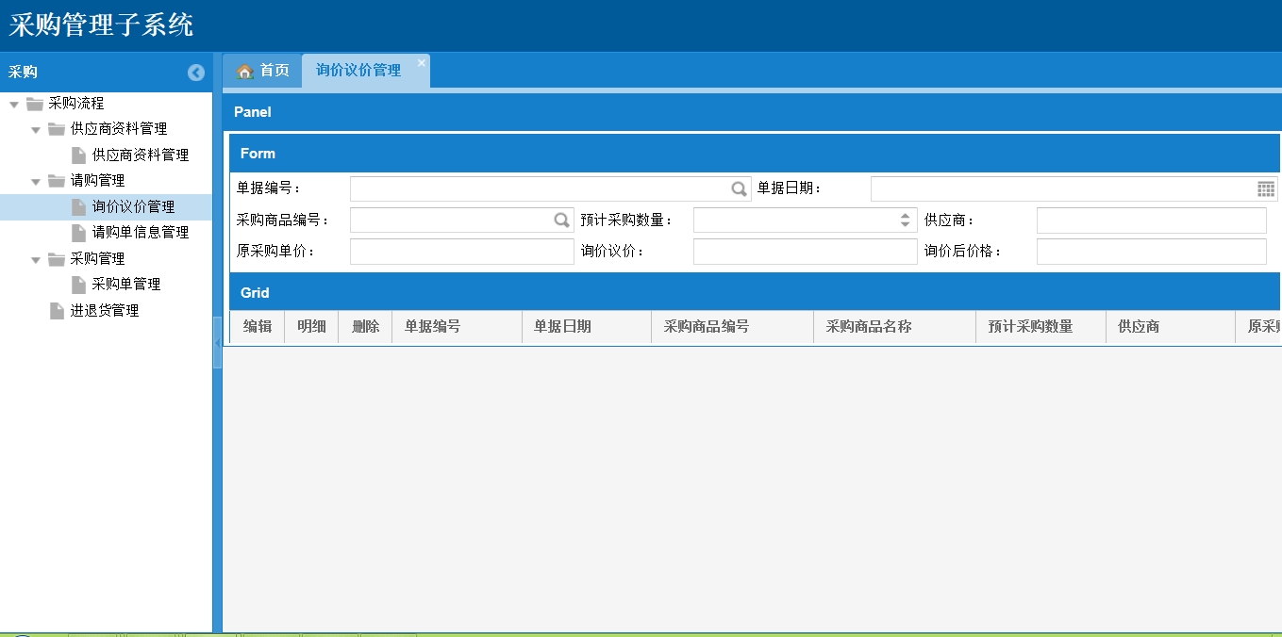

询价议价的作用是在众多的供应商中选择价钱合理、质量最高的材料。

## 【请购单信息管理】页面设计

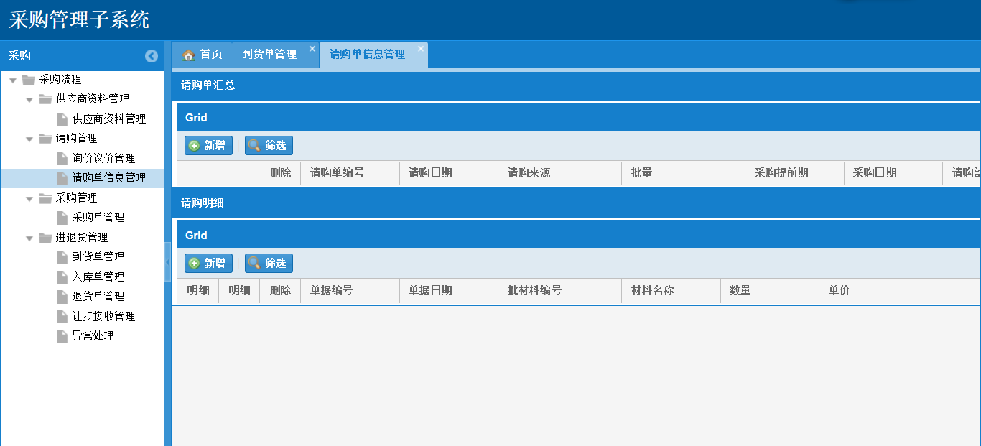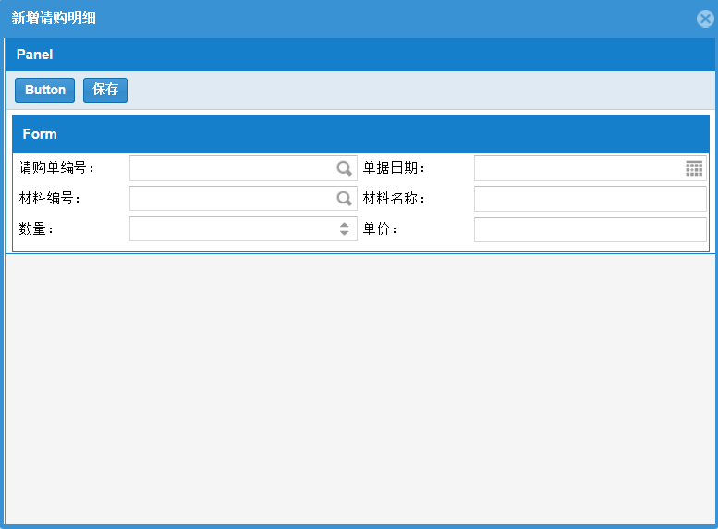

请购来源有两种：一种是根据MRP排出的生产计划，另一种是其他部门填写请购单。

## 【到货单信息管理】页面设计

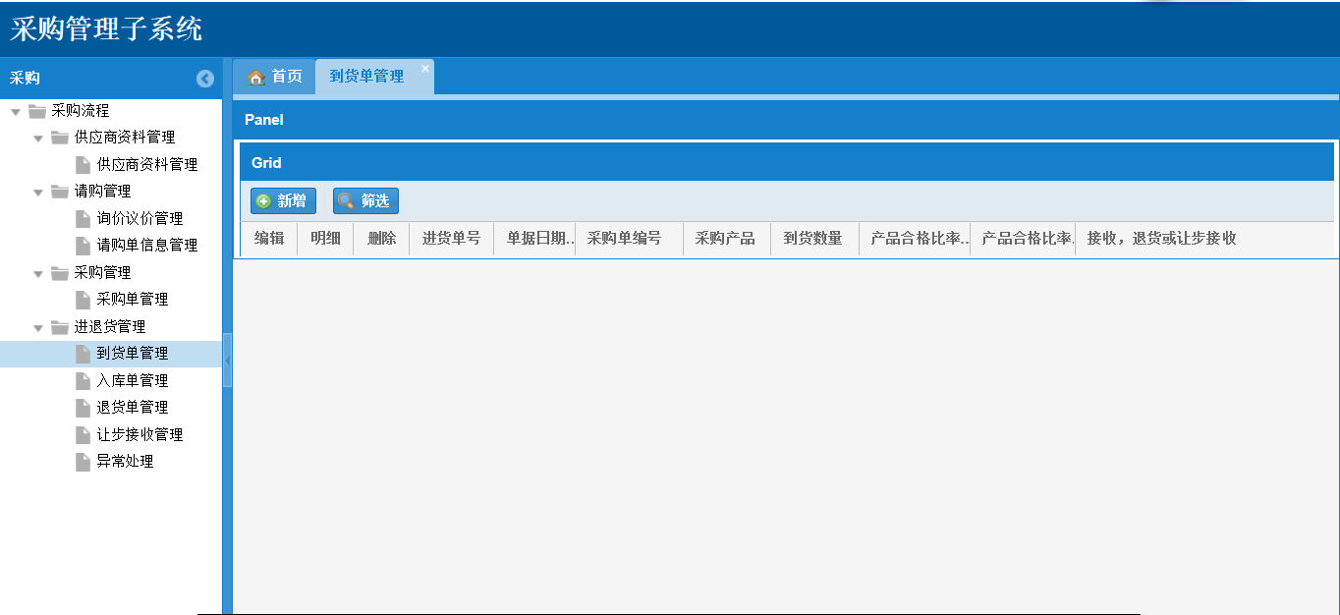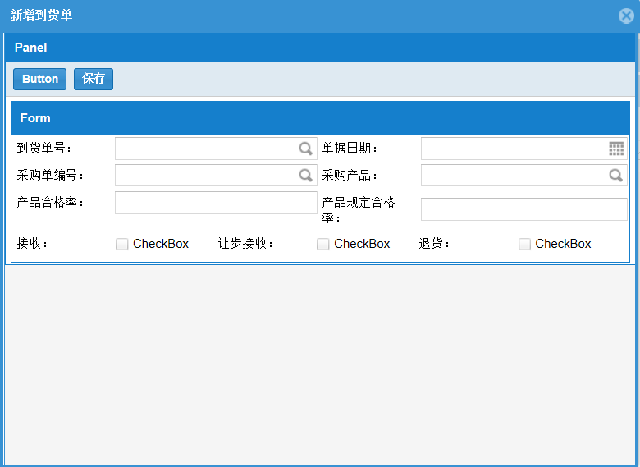

到货信息之后会产生的变化是：

1、会结束采购单的状态；

2、会判断需要填写接收、让步接收还是退货三种情况。